# Guía de uso APLICACIÓN WEB NOISYMAP

Miguel Ángel Reales Gaitán, Brandon Alexis Galeano, Nicolás Ricardo Moreno León, Yeray Darío Moreno Rangel, Diego Fernández Narvaez, David Santiago Pirateque Suárez

UNIVERSIDAD NACIONAL DE COLOMBIA – SEDE BOGOTÁ – EQUIPO 57

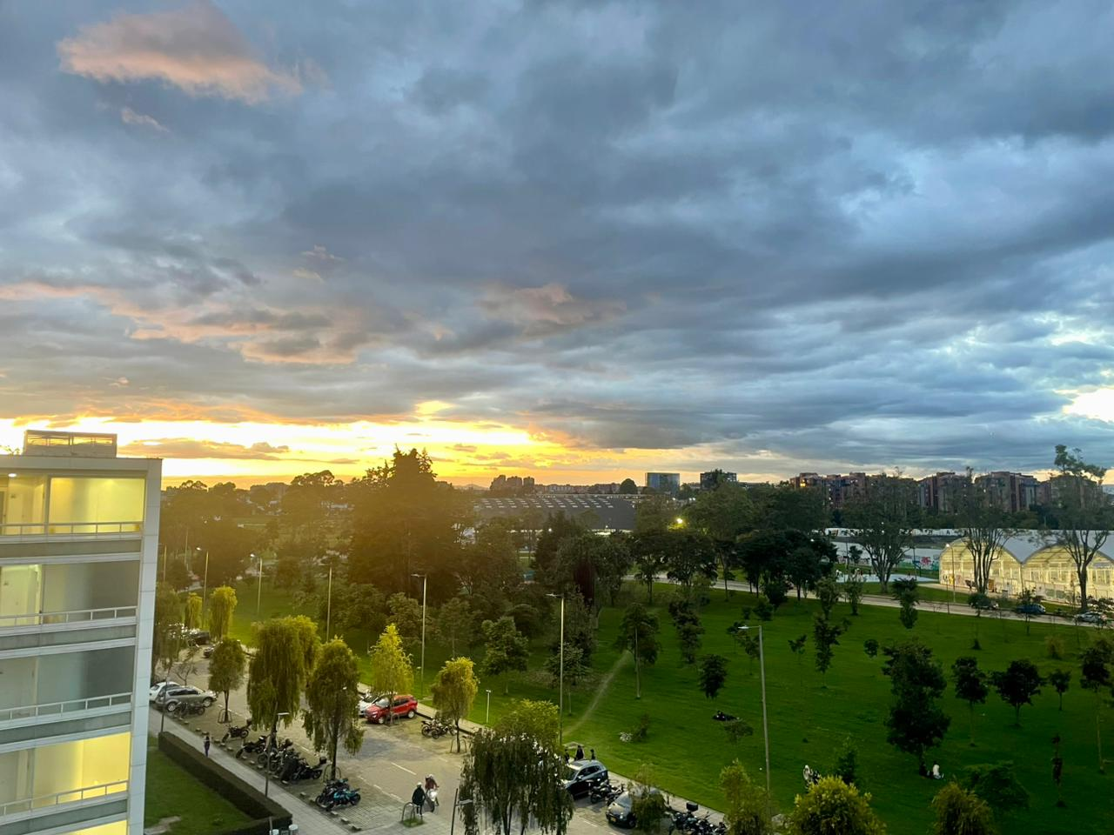

## CONTEXTUALIZACIÓN BREVE

**NOISY MAP**, una solución técnica basada en herramientas del ecosistema ArcGIS que permite centralizar, procesar, analizar y visualizar de manera clara los niveles de ruido registrados en Colombia. Este visor geográfico interactivo incorpora capacidades avanzadas como normalización automatizada de datos, mapas de calor multicapa, análisis por manzana urbana, clasificación normativa en tiempo real, indicadores dinámicos y elementos innovadores como audios demostrativos que permiten traducir valores decibélicos en experiencias auditivas comprensibles. El objetivo de esta propuesta es proporcionar un sistema robusto, transparente y orientado a la toma de decisiones, que fortalezca el rol del IDEAM como ente rector de la información ambiental en el país. A través de una arquitectura escalable y acorde con estándares internacionales, NOISYMAP busca mejorar la calidad, accesibilidad y utilidad de los datos acústicos, promover la participación ciudadana informada y apoyar la transición hacia ciudades más saludables, sostenibles y planificadas con criterios ambientales.

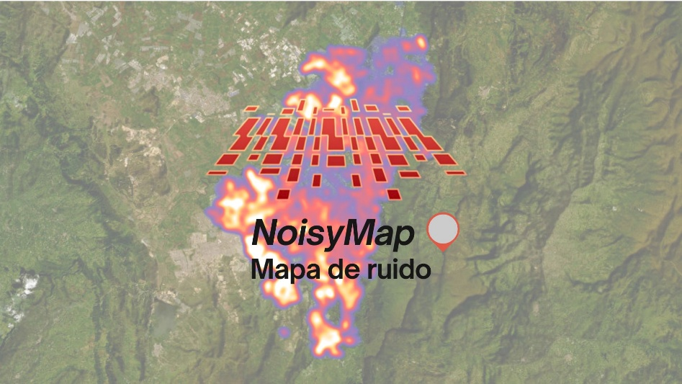

Como paso Inicial se invita a los usuarios a Escanear el código QR presentado a continuación que los redireccionará inmediatamente a la aplicación web con su dispositivo móvil, o si es de su preferencia abrir el siguiente link desde su ordenador > <https://hubideam.maps.arcgis.com/apps/dashboards/973c45230dae49868739c1c701e092c0> <

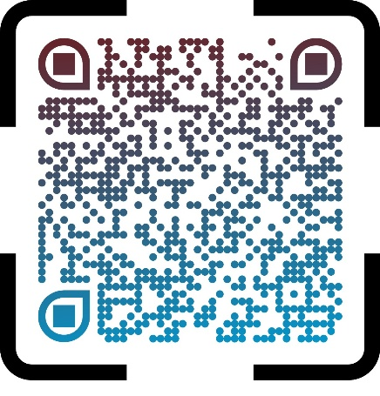

## APLICACIÓN WEB MODO ESCRITORIO

En este caso se hará la guía de uso de la aplicación web desde el modo de escritorio.

Al abrir la aplicación lo primero que se encontrará el usuario es un mensaje de bienvenida donde se presenta el título del proyecto junto con el objetivo de su creación, una vez leído se puede cliquear en el botón inferior de “ingresar”.

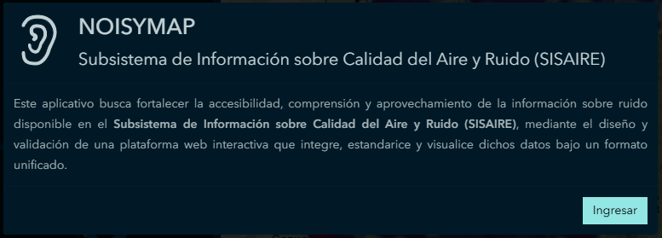

Al entrar al entorno ya se puede visualizar de lleno la información principal de desarrollo, donde inicialmente se puede ver en el extremo izquierdo de la pantalla un menú desplegable en el que se puede leer la información de presentación del medio.

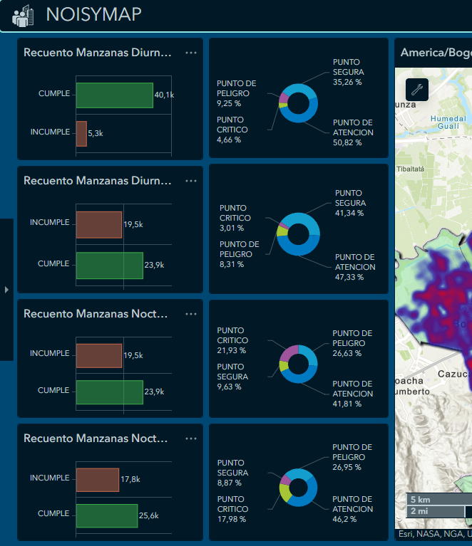 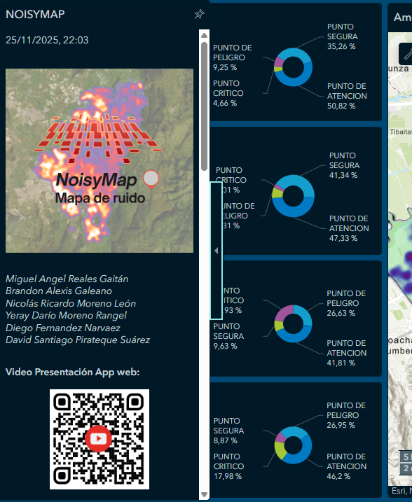 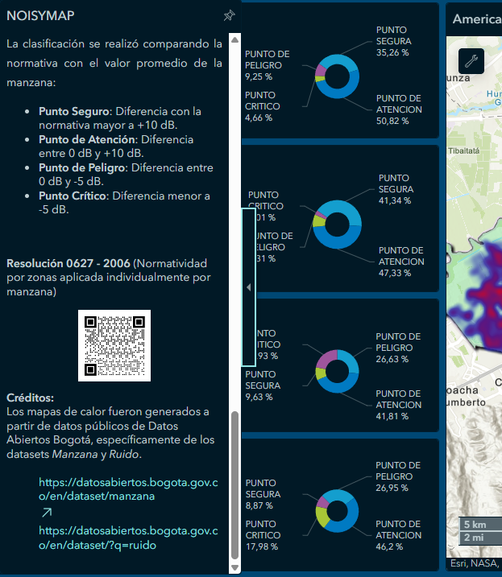

En esta fuente pequeña de información se encontrará lo respecto al logo del equipo y proyecto, los desarrolladores del proyecto, así como un video de un minuto para conocer el proceso descriptivo, posterior también se puede leer en palabras cortas el proceso de creación a nivel técnico de la aplicación web, las asignaciones numéricas como la clasificación de puntos, y normatividad aplicada en el visor.

Una vez cerrado dicho panel desplegable se puede encontrar inmediatamente a la derecha un grupo de 4 gráficas de serie de carácter estático, donde se puede ver el conteo de manzanas de Bogotá que están en cumplimiento e incumplimiento en cada una de las 4 capas, estas gráficas son ajustables a la visión y preferencia de la persona.

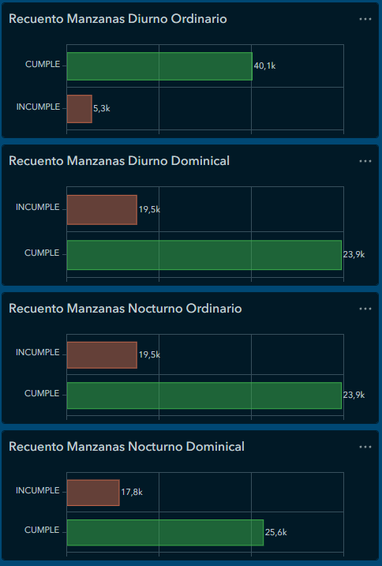

En estos mismos recuadros se puede ver en la esquina superior derecha de cada gráfica dos botones, uno que son tres puntos consecutivos que dispone de una opción para descargar los datos que se están visualizando en el momento, en un formato CVS, el cual es posible abrir con Excel, Hojas de cálculo o demás medios disponibles para leer dicho archivo.

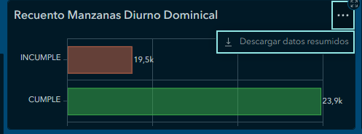 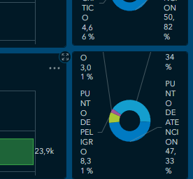

Pasando más hacia la derecha en el espacio que vemos 4 nuevos gráficos circulares en tonos fríos, se puede visualizar el porcentaje, correspondientes a la cantidad de puntos (seguros, de atención, de peligro, críticos) presentes en Bogotá para cada una de las capas directamente en frente del gráfico de serie de la misma capa.

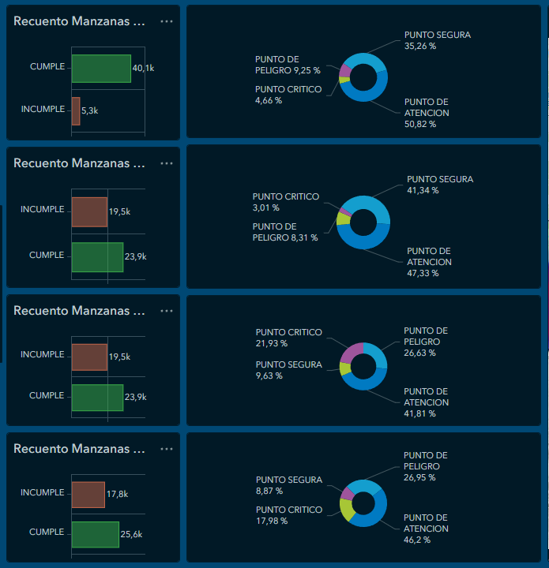

Dichos gráficos circulares incluyen las mismas opciones de ajuste, expansión, y descarga de datos que los gráficos de serie.

Pasando ahora al gráfico circular del extremo derecho de la pantalla, se puede visualizar un gráfico con leyenda sobre las diferentes zonas y puntos con normativa diferente en términos de decibeles. Se aclara que este gráfico nuevamente tiene la opción de ajuste, expansión, y descarga de datos.

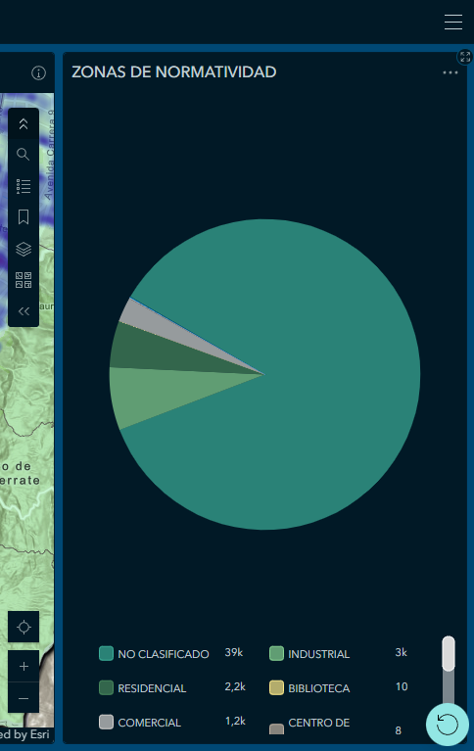

Estando en este espacio se puede evidenciar un botón en la parte inferior de recarga que permite restablecer ajuste visual (señalado en la siguiente imagen), y de inicio en toda la página, mientras que, en la parte superior, se puede visualizar un botón de cierre de sesión para aquellos usuarios con usuario en ArcGIS online.



Finalmente encontramos el visor geográfico con varias opciones de manejo, inicialmente, se puede encontrar un texto con número de visualizaciones de la aplicación web, encontramos en la imagen señalado los distintos puntos y menús del visor.

Inicialmente señalado en azul se puede ver un menú de herramientas técnicas de medición de puntos sobre el mapa, tanto linealmente como en forma de polígonos para encontrar el área de interés que posteriormente aparecerá calculada en la parte inferior izquierda del visor .

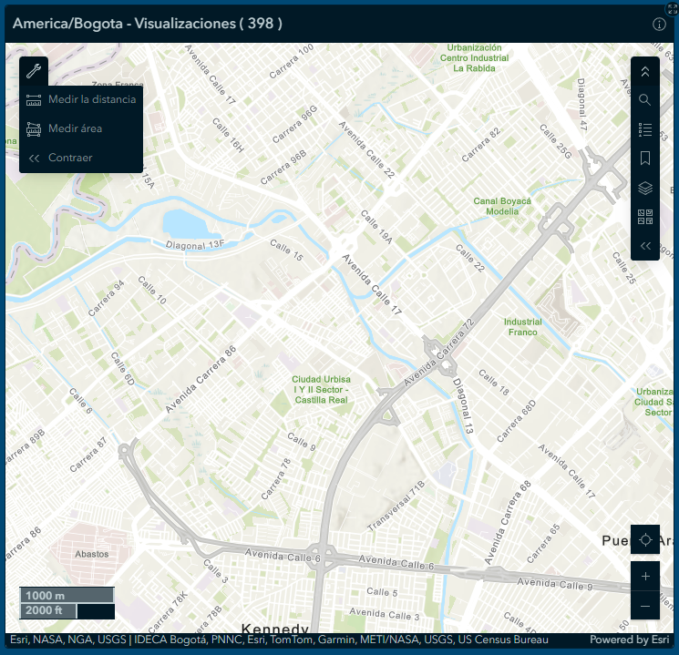

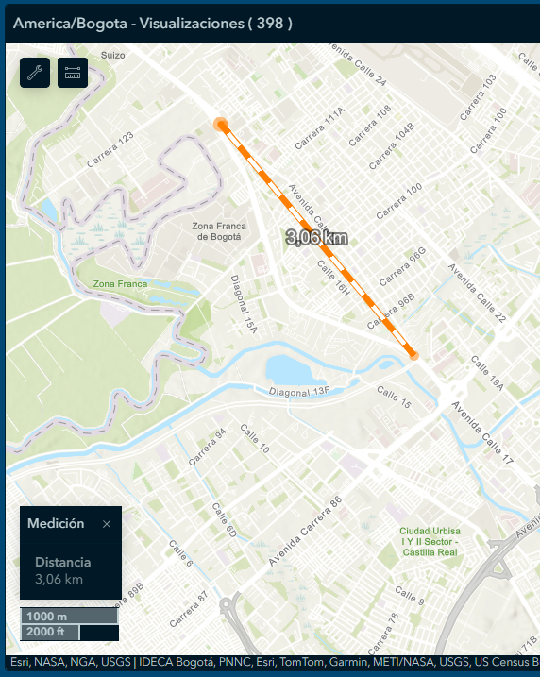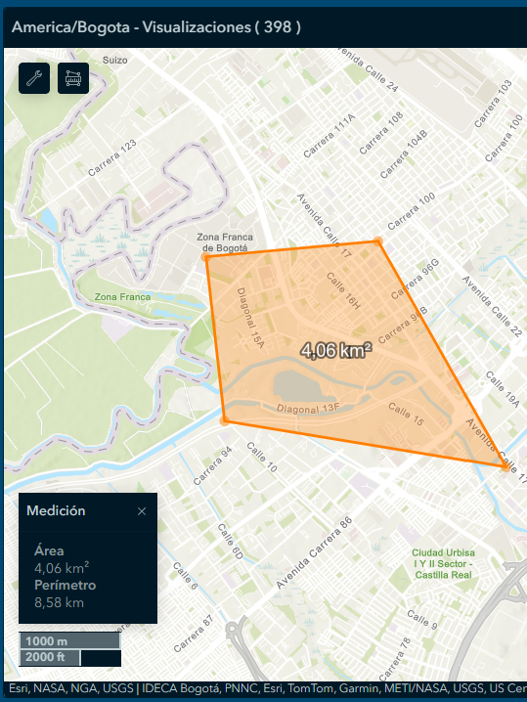

Pasando ahora a la esquina superior derecha, se encuentra un segundo menú, en el que se encuentra un listado de selección tanto visual como técnica de datos enumerada en la siguiente lista del mismo orden que el visor geográfico.

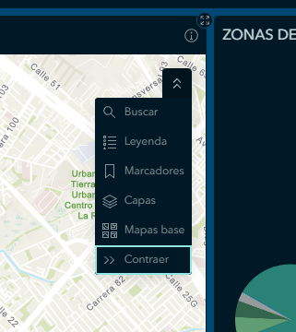

En el selector de búsqueda, el usuario es libre de buscar su punto de interés, y el mapa lo direccionará inmediatamente a dicho punto, en este caso se presenta un ejemplo con la Universidad Nacional de Colombia.

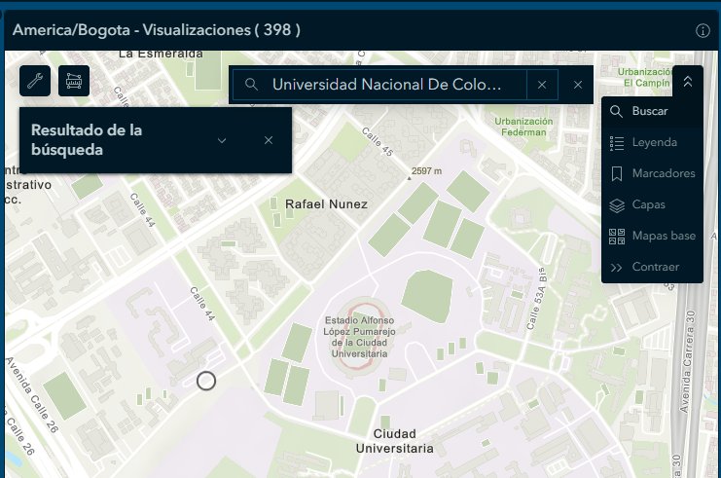

El siguiente selector inmediatamente abajo es uno denominado **“Marcadores”** este punto recargará al inicio plantado por los desarrolladores en capas y ajuste visual para ayuda del usuario.

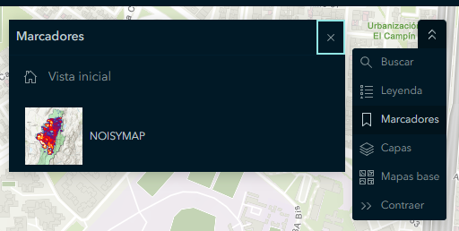

El siguiente selector llamado “Capas” en este selector se encontrarán 6 capas de datos (Diurno Ordinario, Diurno Dominical, Nocturno Ordinario, Nocturno Dominical) esta denominación de nombres se hace tanto por normatividad de la resolución aplicada, como por orden de datos, y las dos capas restantes son Localidades y Manzanas. El usuario tiene la posibilidad de remover y colocar todas las capas excepto la de “localidades” que es base para la ubicación de datos a lo largo del mapa.

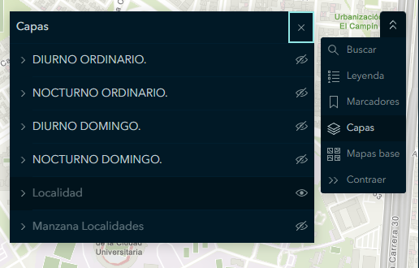

Y finalmente el último selector llamado “Mapas base” en donde el usuario tendrá la posibilidad de modificar la visualización del visor que cuenta con 31 opciones de mapas para elegir, esto es netamente visual.

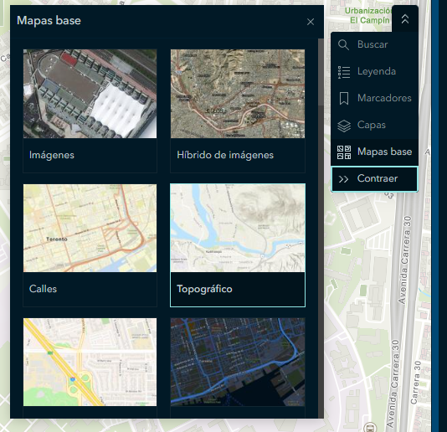

Ahora para entrar en proceso de análisis de datos, el usuario puede seleccionar la capa de referencia, en este ejemplo se eligió el mapa base “Imágenes”, y la capa “Diurna Ordinaria”. Inicialmente la persona podrá encontrar un mapa de calor de la ciudad en una escala de colores determinada según la leyenda visualizada en el menú de la esquina superior izquierda (se aclara que este mapa de calor es producido por el nivel de decibeles promedio de cada manzana de la ciudad de Bogotá).

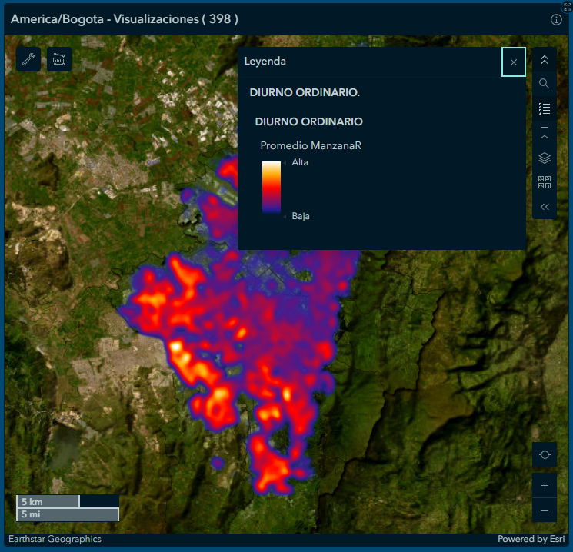

Así mismo el usuario podrá aumentar la escala de visualización hasta el punto que se desee, la capa de calor se irá difuminando, hasta que desaparezca por la gran escala y aparezca una nueva capa de puntos por manzana que igual corresponde a los valores promedio por manzana de decibeles con su respectiva leyenda.

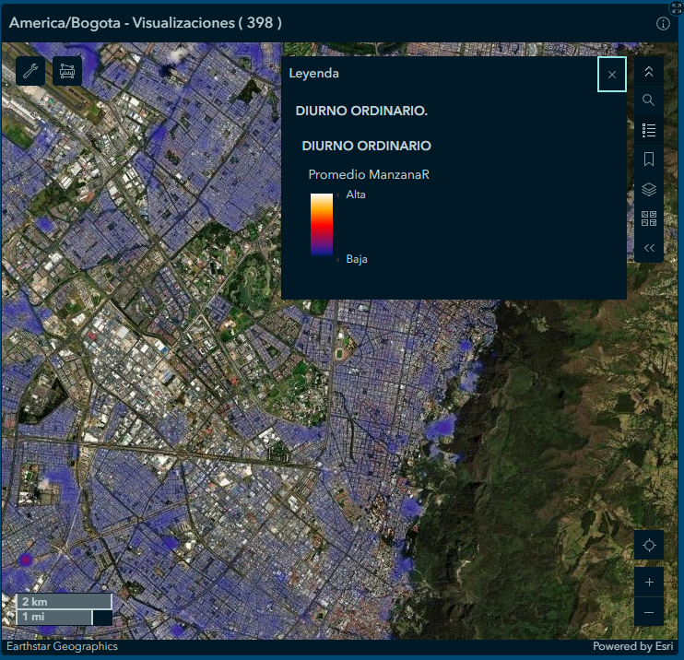 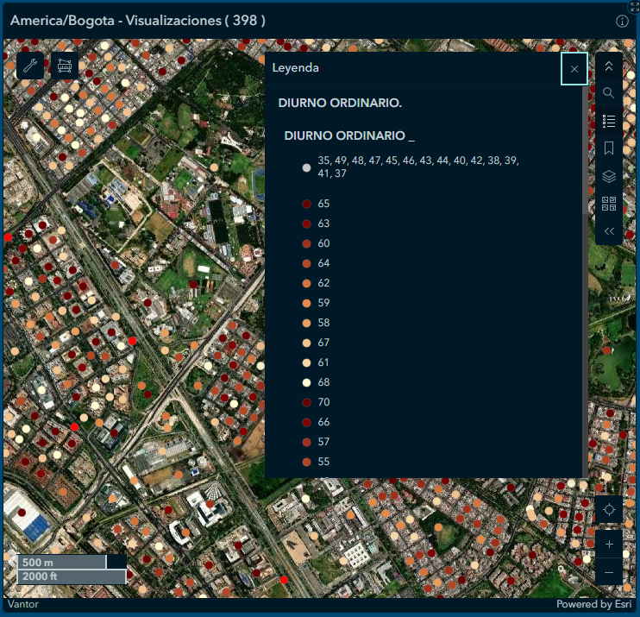

El usuario al visualizar esto podrá buscar un punto de interés y cliquear encima de él, para encontrar una tabla de información del punto en específico. En esta tabla se puede encontrar la localización del punto respecto al barrio y localidad en la que se encuentra, el valor promedio de decibeles propio del punto en cuestión, el valor en decibeles según la norma aplicado a la zona que pertenece el punto; con estos datos también se muestra el cumplimiento ó incumplimiento, su clasificación como punto seguro, de atención, de peligro o crítico.

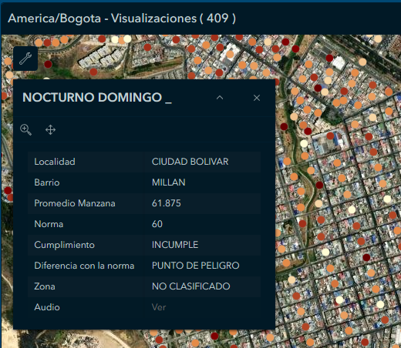

En dicho recuadro de la imagen anterior, se puede ver un enlace directo en la fila de “Audio” donde el usuario será redireccionado a un espacio compartido donde podrá ver un audio correspondiente al rango de decibeles en el que se encuentra el punto de búsqueda.

 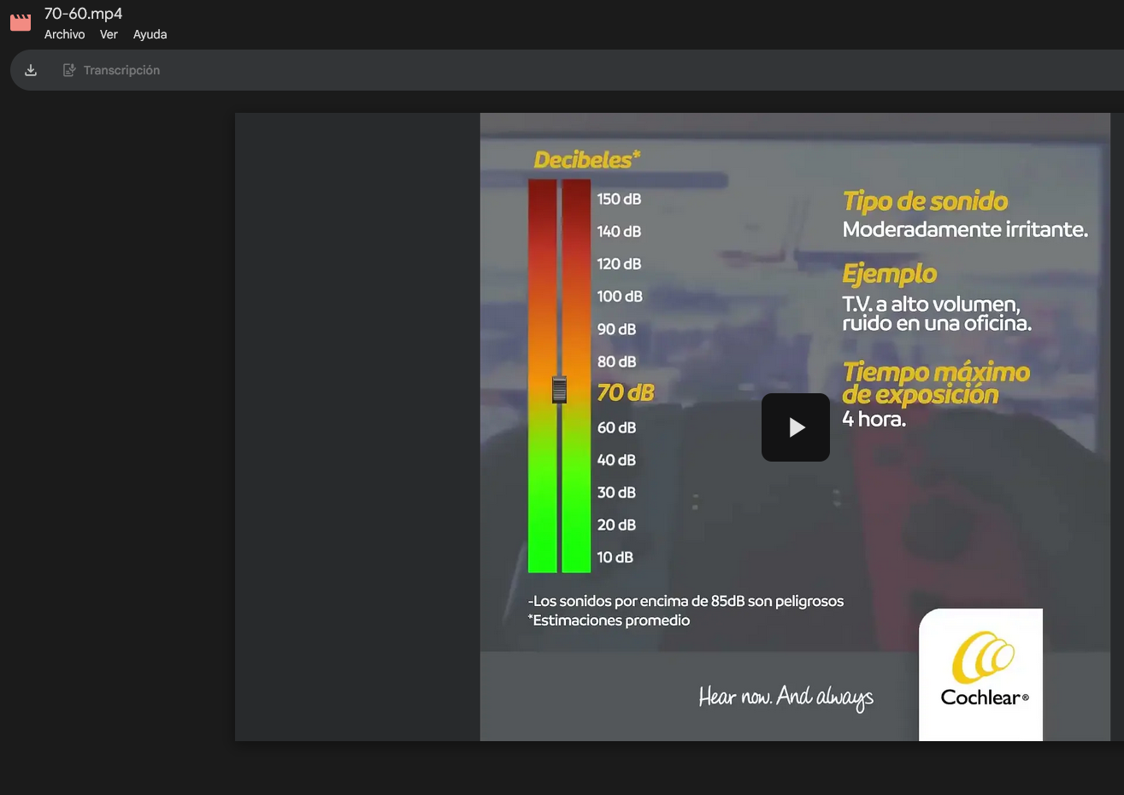

## APLICACIÓN WEB MODO MÓVIL

En el entorno donde el usuario abre la aplicación móvil desde su celular, se encontrará con una interfaz gráfica muy similar a la de modo escritorio, en ella se podrá ver el mensaje de bienvenida y el mismo botón de ingreso de la aplicación web.

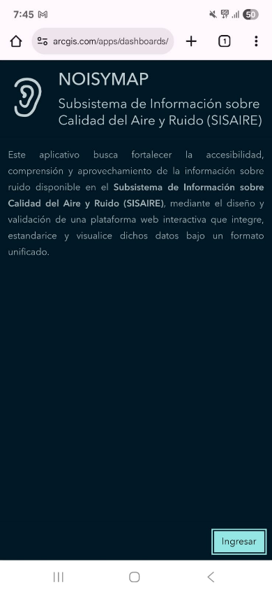 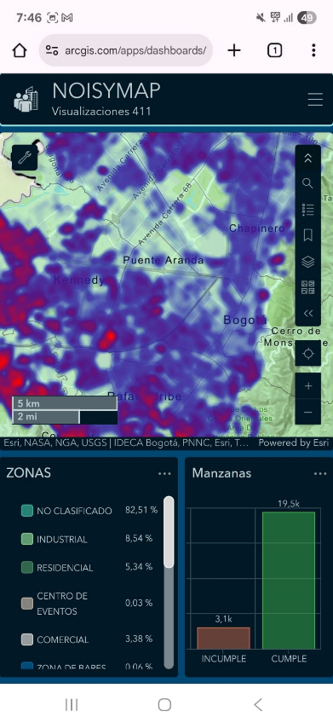

En este caso, se puede visualizar una interfaz mas amigable con el usuario, donde tendrá a disposición elementos similares pero no iguales al del modo escritorio.

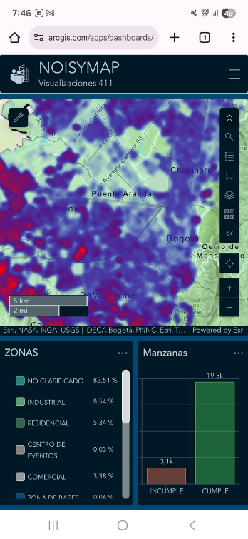 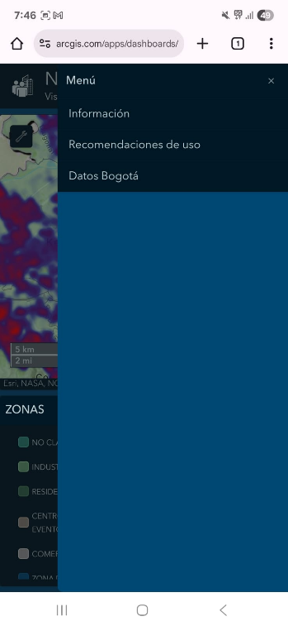

El menú desplegable de la imagen superior, esta ves muestra tres selecciones, en la primera la persona encontrará de nuevo lo respecto al logo del equipo y proyecto, los desarrolladores del proyecto, así como un video de un minuto para conocer el proceso descriptivo, posterior también se puede leer en palabras cortas el proceso de creación a nivel técnico de la aplicación web, las asignaciones numéricas como la clasificación de puntos, y normatividad aplicada en el visor. En la segunda sección se encontrará una aclaración sobre ambas visualizaciones de la aplicación web. Y por último una sección de “Datos Bogotá” en la que el usuario tiene la posibilidad de ver la cantidad de manzanas en cumplimiento e incumplimiento sobre toda la superficie de la capital para cada una de las 4 capas principales, y así mismo, el porcentaje de puntos presente en toda Bogotá.

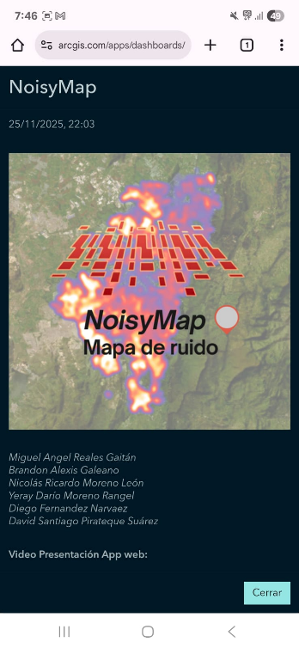 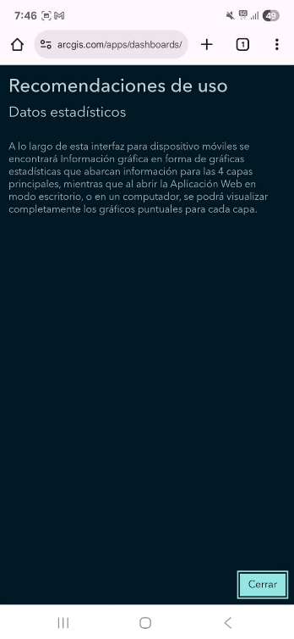 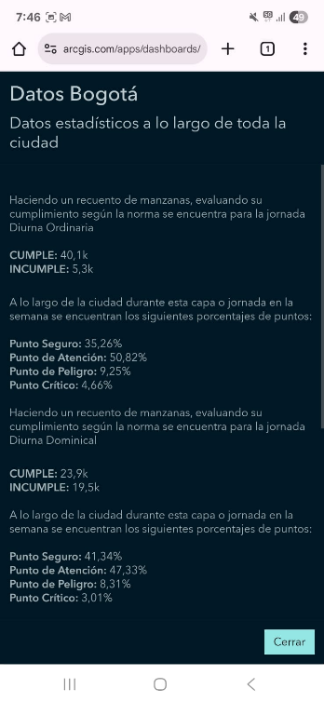

De nuevo al cerrar el menú de información, se puede distinguir que los gráficos y datos estadisticos, tienen al igual que el modo escritorio de descargar los datos que la persona desee, de nuevo en formato CSV.

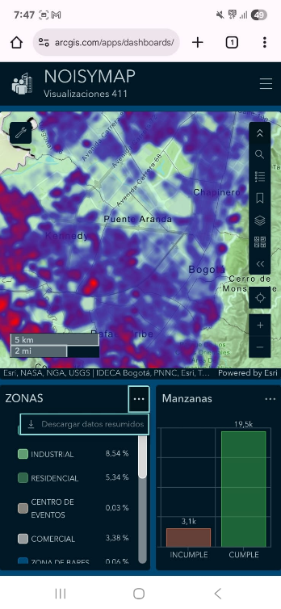

Por otra parte, el visor geográfico se puede ver que tiene los mismo elementos y disposición que en el modo escritorio, con exactamente las mismas posibilidades y paneles de selección, el único cambio es la adaptación al entorno móvil. Y en este caso las visualizaciones las podemos encontrar en la parte superior junto al título de la aplicación web. Por lo que tanto el mapa de calor como la capa de puntos por manzana se puede ver correctamente, así como la información específica del punto de interés que se puede a continuación.

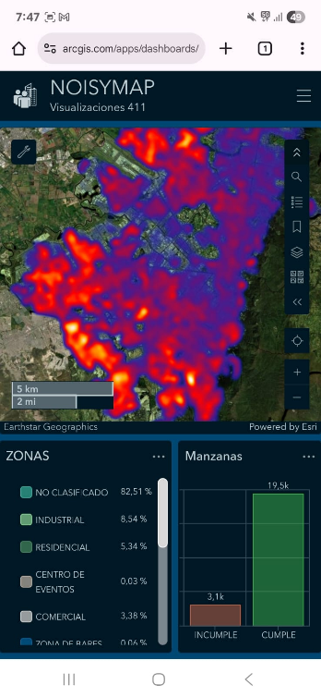 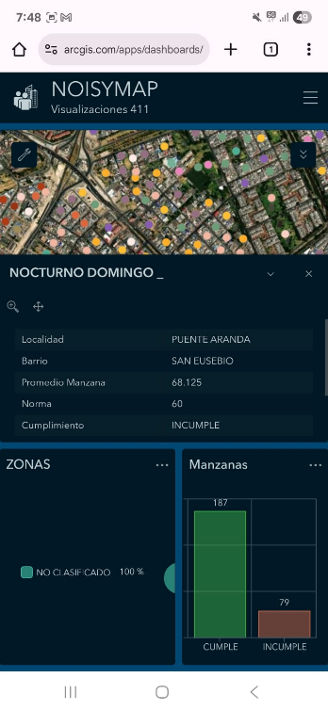

Y por último y tal vez el mayor de las actualizaciones para esta forma de datos es el enlace directo que existe en el modo móvil entre el visor con los datos estadísticos. Este enlace consiste en que el usuario al controlar el visor geográfico y hacer desplazamiento y cambios de escala en el mapa permitirá que la información estadística inferior se actualice inmediatamente y de forma automatica, permitiendo describir el porcentaje de zonas que el usuario esta visualizando en la zona o escala del instante, así como la cantidad de manzanas en cumplimiento e incumplimiento de ese mismo espacio visible; por ejemplo a continuación se ve una prueba usando la misma capa (Diurno Ordinario), pero diferente ampliación del mapa (esquina inferior izquierda del visor) y diferente zona; y efectivamente se puede ver como los porcentajes de zonas y cantidad de manzanas que cumplen o incumplen varian al cambiar la visibilidad.

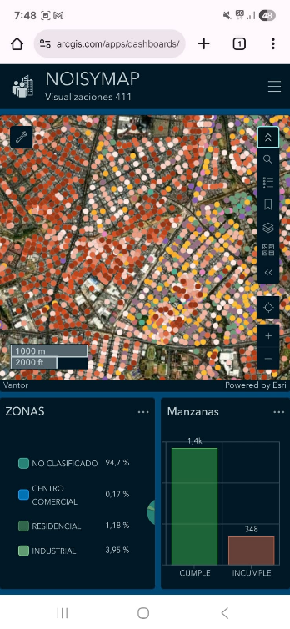 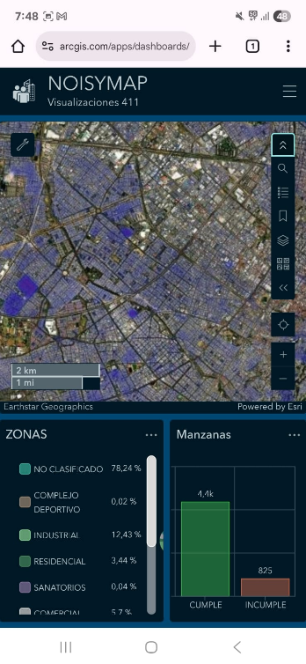

## DUDAS E INQUIETUDES

Permitiendo una directa atención y relatoría del proyecto desarrollado se adjuntan las direcciones de correo y celular del equipo y del Representante directo del equipo 57 – NoisyMAP.

PÁGINA WIX: <https://tpi57noisymap.wixsite.com/website-177>

ENLACE MEET VIERNES 8-9PM: <https://meet.google.com/kdw-pgun-opc>

CORREO EQUIPO 57: [tpi57noisymap@gmail.com](mailto:tpi57noisymap@gmail.com)

CORREO REPRESENTANTE: [miguelreales2003@gmail.com](mailto:miguelreales2003@gmail.com)

CELULAR: +57 3229293837